##### Муниципальное автономное учреждение

дополнительного образования

###### **«ВАДСКИЙ ДОМ ДЕТСКОГО ТВОРЧЕСТВА»**

**Конспект мастер-класса**

**«Новогодняя открытка»**

Выполнила:

Лазарева Надежда Александровна

педагог дополнительного образования

с.Вад, 2024г.

**«ИЗГОТОВЛЕНИЕ ПОЗДРАВИТЕЛЬНОЙ НОВОГОДНЕЙ ОТКРЫТКИ».**

**Тема занятия**: «Новогодняя открытка»

**Цель урока:** Изготовление новогодней поздравительной открытки.

**Задачи:**

**Обучающая:** познакомить учащихся с историей новогодней поздравительной открытки.

**Воспитательная:** воспитать у учащихся аккуратность, привить любовь к ручному труду, любовь к окружающему миру;

**Развивающая:** развить у учащихся мыслительные способности, фантазию, образное представление, чувство меры и красоты.

**Методы:** наглядный, словесный, репродуктивный.

**Материалы и инструменты**:

1.шаблоны;

2. картон разного цвета;

3. картон белого цвета с вырезанным контуром шара;

4. простой карандаш;

5. ножницы;

6. клей карандаш;

7.цветная бумага;

8.бантики для украшения.

**Вводная часть:**

Ребята, какой праздник скоро будет? (Новый год)

А кто знает, что такое Новый год?

Новый год – этот праздник один из самых любимых, веселых, волшебных. Его принято считать семейным праздником. А так же принято в этот праздник дарить подарки и поздравительные открытки.

Ребята, как вы думаете, что является самым дорогим подарком?

Это доброе пожелание. Самый простой способ его выразить – это сказать на словах. А чтобы оно осталось на долго и радовало ее можно написать, а для этого используют открытки.

Появление открытки во многом было вызвано сугубо практическими надобностями, да и сегодня она, не утратив своей первоначальной функции, является одним из видов почтовой связи, хотя и мало распространенным по причине наличия более скоростных вариантов передачи информации. Ныне функции открытки несколько изменились, и мы воспринимаем ее главным образом как атрибут праздника и поздравления.

Первыми иллюстрированными открытками в России считают фотографические видовые открытки с изображением достопримечательностей Москвы. В Советском Союзе открытки были сначала объявлены буржуазным предрассудком, однако со временем их производство вновь началось, поэтому все мы помним о прекрасных открытках, посвященных таким праздникам, как Новый Год, 23 февраля, 8 марта, День Победы, и 1 мая.

**Давайте вспомним правила техники безопасности при работе с ножницами.**

**Ход занятия:**

Давайте теперь вместе с вами составим план изготовления нашей открытки:

1. Украшаем шары упаковочной бумагой и кусочками цветной бумаги.
2. Приклеиваем верхнюю белую часть с вырезанными контурами шаров.
3. Оформляем шары нитями, бантами.
4. Приклеиваем поздравление.
5. Украшаем снежинками.

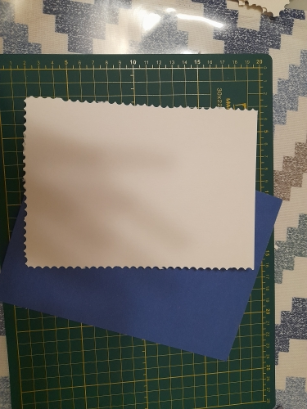

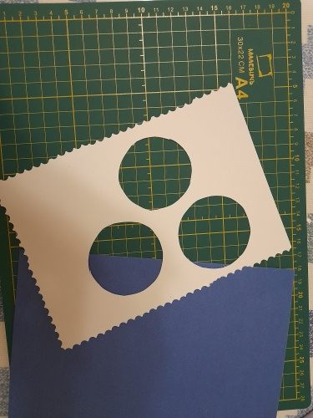

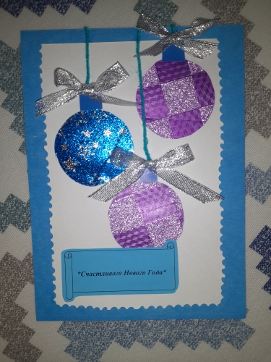

**Подведение итогов:**

Молодцы! Хорошо поработали! Первый ряд поднимите свои открытки, а второй и третий ряд им похлопает в ладошки.

- Второй ряд поднимает свои открытки, а первый и третий ряд им хлопает в ладошки.

- Третий ряд поднимает свои открытки, а первый и второй ряд им хлопает в ладошки.

Анализ работы.

**Заключительный момент:**

Молодцы! Прекрасно справились с заданием! На этом наше занятие заканчивается. До свидания.